2.2.3. Alifatik Hidrokarbonların Sistematik Adlandırılması
Akaryakıt istasyonlarında benzinin kalitesi oktan sayısıyla belirtilir (Görsel A). Oktan sayısı ölçeği oluşturulurken motorda vuruntuya çok az neden olan izooktanın oktan sayısı 100, kolayca vuruntuya neden olan heptanın oktan sayısı ise 0 kabul edilmiştir. “İzooktan” bir yaygın addır; aynı bileşiğin sistematik adı 2,2,4-trimetilpentandır. Kamp ocaklarında kullanılan gaz kartuşlarındaki bütanın (Görsel B) molekül formülü C₄H₁₀’dur; ancak aynı formüle sahip, yapısı farklı başka bir bileşik daha vardır. Bilinen organik bileşiklerin sayısı milyonlarla ifade edilir. Peki bu bileşiklerin her birine, adından yapısı tek anlamlı olarak çizilebilecek biçimde nasıl ad verilebilir? “2,2,4-trimetilpentan” adındaki sayılar ve ekler molekülün yapısı hakkında hangi bilgileri verir? Bir etkinlik yaparak keşfediniz. Analiz ve Keşif Atölyesi 2.6.’da tümevarımsal akıl yürüteceksiniz: Yarı açık formülleri ve sistematik adları verilen alifatik hidrokarbon örneklerini inceleyerek adlandırmadaki örüntüleri bulacak, her hidrokarbon sınıfı için genel bir formül belirleyecek ve IUPAC adlandırma kurallarına ilişkin genellemeler yapacaksınız. Örnekleri sistemli biçimde karşılaştırmanız analitik düşünmenizi, tablolardaki verileri düzenleyip yorumlamanız veri okuryazarlığınızı geliştirecek; kurallarınızı güvenilir bilgilerle sınamanız araştırmacı ve sorgulayıcı tutumunuzu güçlendirecektir. Çalışmanızı kendiniz de değerlendirerek öğrenme sürecinizi yöneteceksiniz.
GÖRSEL ALANI
Tarif: Akaryakıt istasyonunda oktan sayısı (95, 97 gibi) yazılı benzin pompası tabancaları; yakın çekim (marka/logo görünmesin).
Shutterstock arama: “fuel pump nozzles octane number”
Shutter ID: ……………

Görsel A: Akaryakıt pompası
GÖRSEL ALANI
Tarif: Doğada bir kamp ocağı ve ocağa takılı bütan gaz kartuşu; ocakta mavi alev (marka/logo görünmesin).
Shutterstock arama: “camping gas stove butane cartridge”
Shutter ID: ……………

Görsel B: Kamp ocağı ve gaz kartuşu
Analiz ve Keşif Atölyesi 2.6.
Sınıfınızda gruplara ayrılınız. Bu etkinlikte farklı alifatik hidrokarbonların yarı açık formüllerini ve sistematik adlarını inceleyerek adlandırmanın arkasındaki kuralları kendiniz bulacaksınız. Bulduğunuz her örüntüyü verilen bütün örneklerle sınayınız.
1. Aşama: Düz Zincirli Alkanlar
Tablo A: Düz zincirli ilk on alkan
Karbon sayısı | Molekül formülü | Yarı açık formül | Sistematik adı
1 | CH₄ | CH₄ | metan
2 | C₂H₆ | CH₃–CH₃ | etan
3 | C₃H₈ | CH₃–CH₂–CH₃ | propan
4 | C₄H₁₀ | CH₃–(CH₂)₂–CH₃ | bütan
5 | C₅H₁₂ | CH₃–(CH₂)₃–CH₃ | pentan
6 | C₆H₁₄ | CH₃–(CH₂)₄–CH₃ | hekzan
7 |  | CH₃–(CH₂)₅–CH₃ | heptan
8 |  |  | oktan
9 |  |  | nonan
10 |  |  | dekan

- Tablo A’da boş bırakılan molekül formüllerini ve yarı açık formülleri yazınız.
……………………………………………………………………………………………
……………………………………………………………………………………………
- Alkan adlarının hangi kısmı karbon sayısına göre değişmekte, hangi kısmı bütün alkanlarda aynı kalmaktadır? Adlandırmadaki örüntüyü yazınız.
……………………………………………………………………………………………
……………………………………………………………………………………………
- Karbon sayısı (n) ile hidrojen sayısı arasındaki ilişkiyi inceleyiniz. Bütün alkanlar için geçerli bir genel formül yazınız ve formülünüzü tablodaki her bileşik için sınayınız.
……………………………………………………………………………………………
……………………………………………………………………………………………
2. Aşama: Alkil Grupları ve Dallanmış Alkanlar
Tablo B’de bazı alkanlar ve bu alkanların molekülünden bir hidrojen atomu çıkarıldığında oluşan gruplar verilmiştir. Yarı açık formüllerdeki serbest bağ (–), grubun başka bir atoma bağlanacağı yeri gösterir.
Tablo B: Bazı alkanlardan türetilen gruplar
Alkan | Grubun yarı açık formülü | Grubun adı | Serbest bağın bulunduğu karbon atomunun bağlı olduğu karbon sayısı
metan | CH₃– | metil
etan | CH₃–CH₂– | etil
propan | CH₃–CH₂–CH₂– | propil
propan | (CH₃)₂CH– | izopropil
bütan | CH₃–CH₂–CH₂–CH₂– | bütil
bütan | CH₃–CH₂–CH(CH₃)– | sek-bütil
2-metilpropan | (CH₃)₂CH–CH₂– | izobütil
2-metilpropan | (CH₃)₃C– | tert-bütil

- Grup adlarının alkan adlarından nasıl türetildiğini açıklayan örüntüyü yazınız.
……………………………………………………………………………………………
……………………………………………………………………………………………
- Tablo B’nin son sütununu doldurunuz. Propil ile izopropil, bütil ile sek-bütil ve izobütil ile tert-bütil gruplarını bu açıdan karşılaştırınız.
……………………………………………………………………………………………
……………………………………………………………………………………………
Görsel C’de bazı dallanmış alkanların yarı açık formülleri ve sistematik adları verilmiştir.
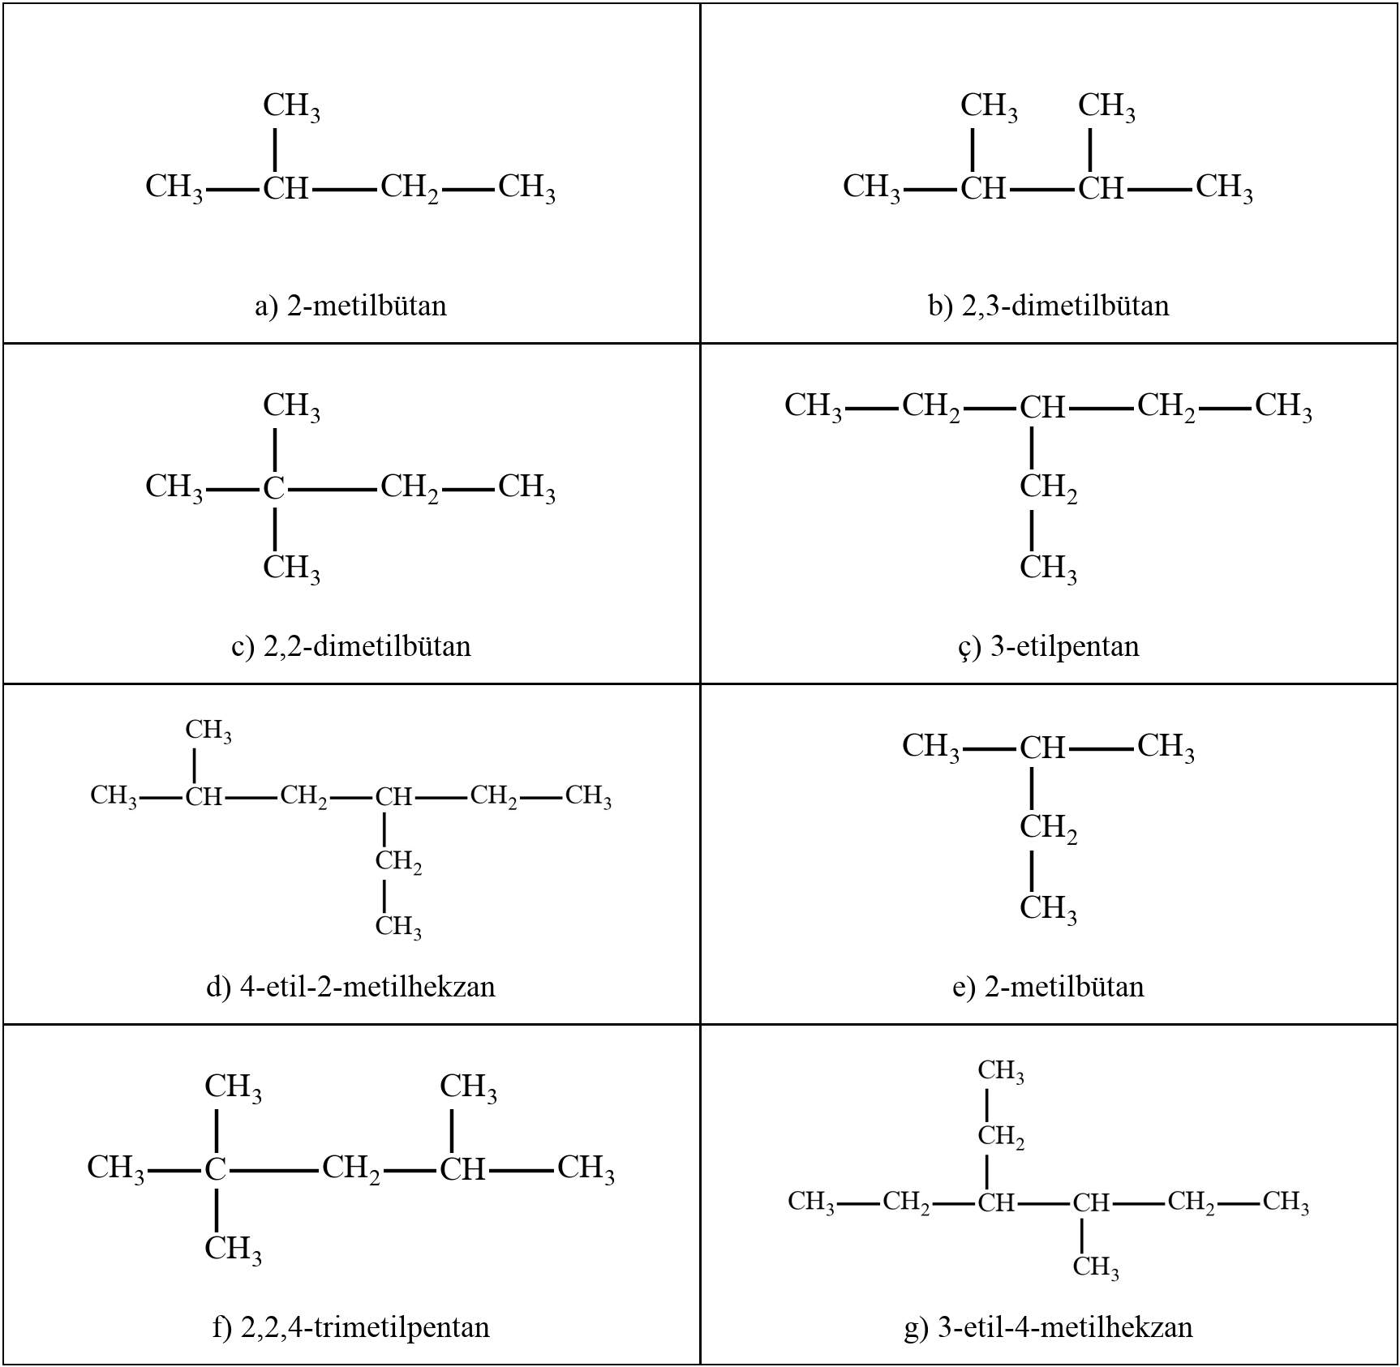
Görsel C: Bazı dallanmış alkanların yarı açık formülleri ve sistematik adları
- Her bileşikte en uzun karbon zincirini bulup renkli kalemle işaretleyiniz. Adın son kısmı bu zincirle nasıl ilişkilidir?
……………………………………………………………………………………………
……………………………………………………………………………………………
- a ve e bileşiklerinin adları aynıdır. İki yapıyı karşılaştırarak en uzun zincirin her zaman yatay olarak yazılan zincir olup olmadığını değerlendiriniz.
……………………………………………………………………………………………
……………………………………………………………………………………………
- En uzun zincirdeki karbon atomlarını, adda verilen sayılarla uyumlu olacak biçimde numaralandırınız. Numaralandırmaya hangi uçtan başlandığını açıklayan bir kural yazınız.
……………………………………………………………………………………………
……………………………………………………………………………………………
- Aynı gruptan birden fazla bulunduğunda adda hangi değişiklik yapılmıştır (b, c, f)? Farklı gruplar bulunduğunda gruplar adda hangi sırayla yazılmıştır (d, g)?
……………………………………………………………………………………………
……………………………………………………………………………………………
- g bileşiğinde en uzun zincir iki uçtan da numaralandırıldığında grupların yer numaraları nasıl olur? Bu durumda numaralandırmanın hangi uçtan yapıldığını açıklayınız.
……………………………………………………………………………………………
……………………………………………………………………………………………
- Adlarda sayılar arasında ve sayılar ile harfler arasında hangi işaretler kullanılmıştır?
……………………………………………………………………………………………
……………………………………………………………………………………………
3. Aşama: Alkenler, Alkinler ve Halkalı Hidrokarbonlar
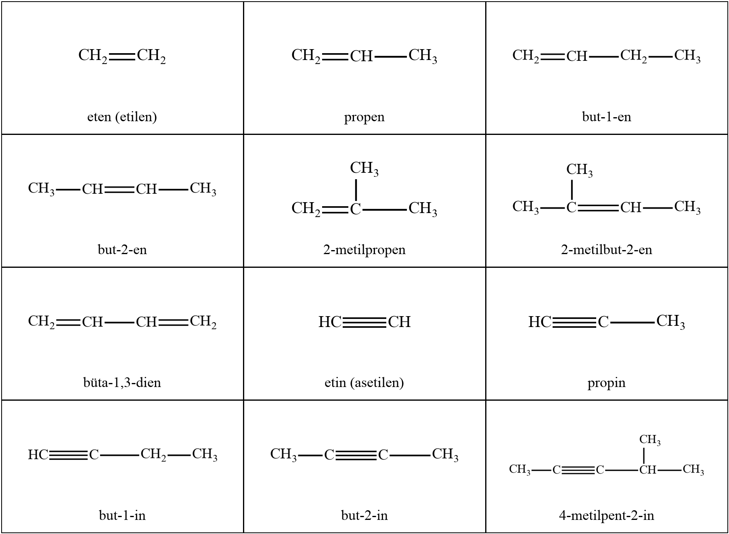
Görsel D: Bazı alken ve alkinlerin yarı açık formülleri ve sistematik adları
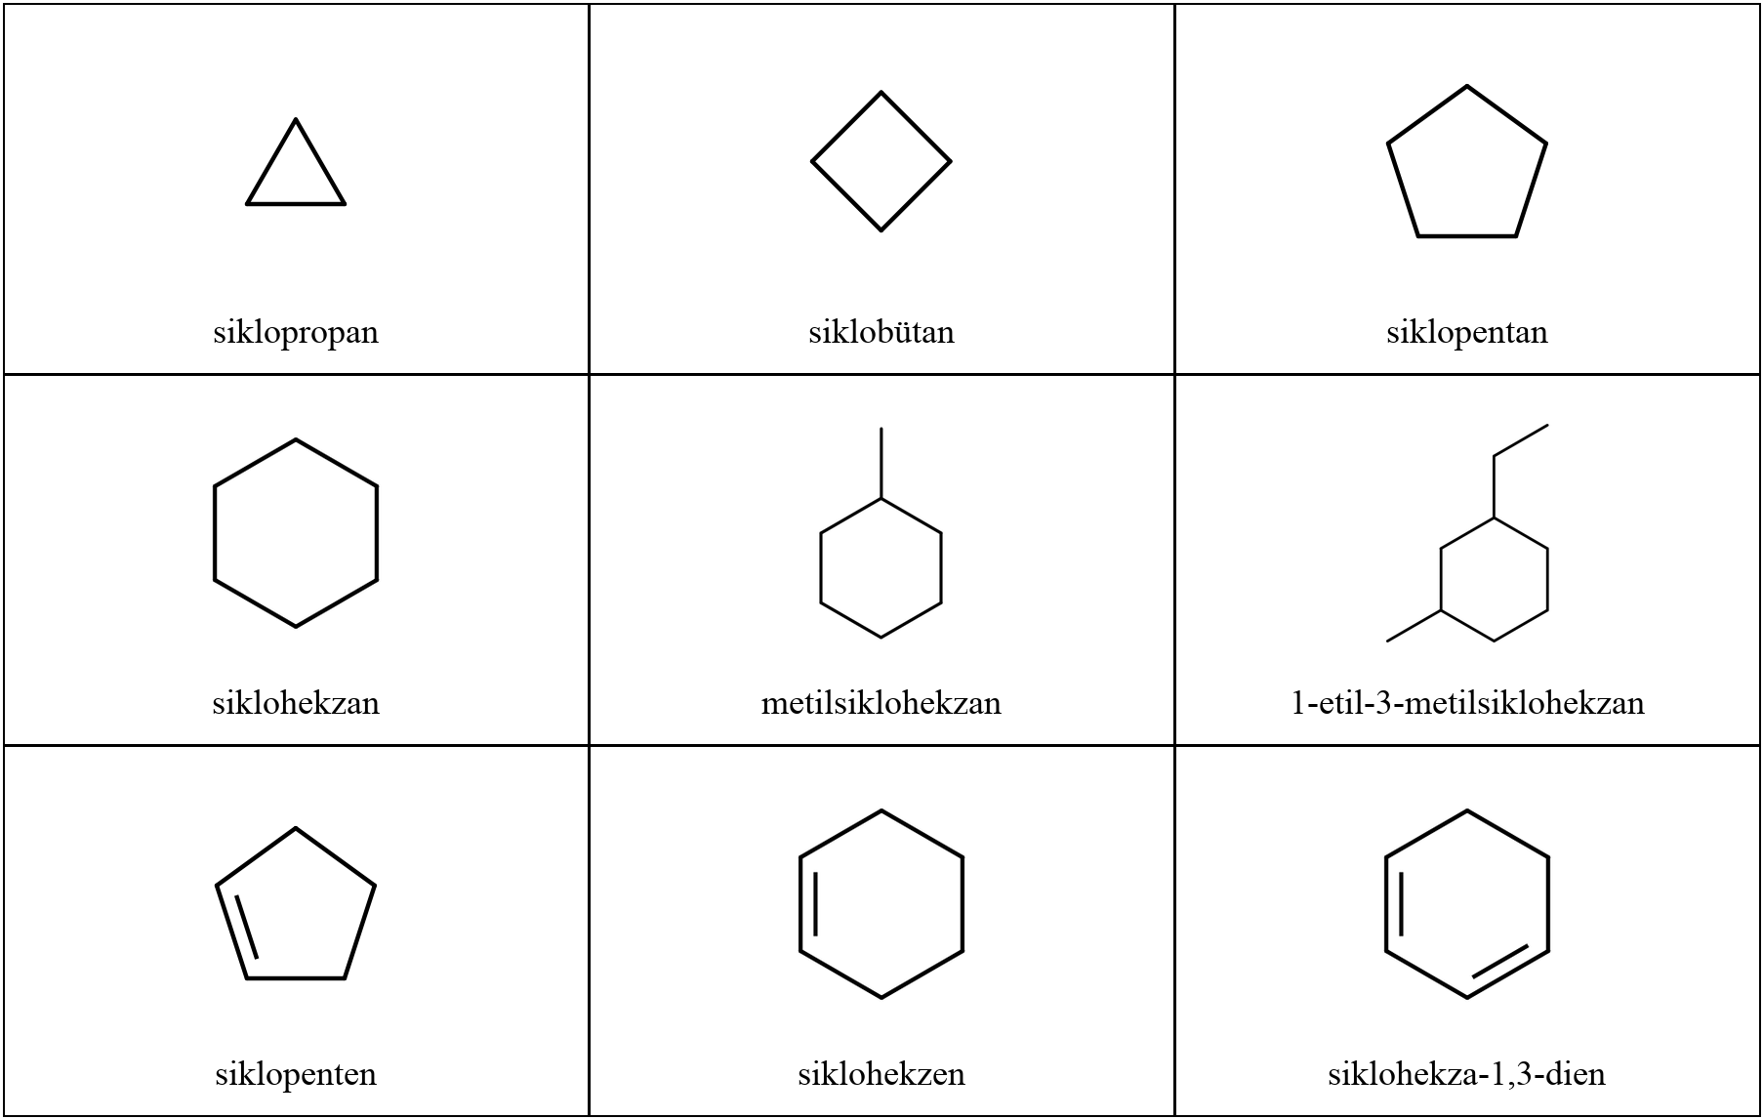
Görsel E: Bazı halkalı alifatik hidrokarbonların çizgi-bağ formülleri ve sistematik adları
- Alken ve alkin adlarını aynı karbon sayısına sahip alkanların adlarıyla karşılaştırınız. İkili ve üçlü bağın varlığı adın hangi kısmında belirtilmiştir?
……………………………………………………………………………………………
……………………………………………………………………………………………
- But-1-en ve but-2-en adlarındaki sayılar neyi göstermektedir? İkili ya da üçlü bağın yerini belirtmek için zincir hangi uçtan numaralandırılmıştır? Bu kuralı grupların yerini belirleme kuralıyla karşılaştırınız (2-metilbut-2-en, 4-metilpent-2-in).
……………………………………………………………………………………………
……………………………………………………………………………………………
- Büta-1,3-dien adında ikili bağların sayısı ve yerleri nasıl belirtilmiştir?
……………………………………………………………………………………………
……………………………………………………………………………………………
- Halkalı hidrokarbonların adları açık zincirli hidrokarbonların adlarından nasıl türetilmiştir? Metilsiklohekzan adında neden yer numarası kullanılmamıştır?
……………………………………………………………………………………………
……………………………………………………………………………………………
- Alken, alkin, sikloalkan ve sikloalkenler için karbon sayısı (n) ile hidrojen sayısı arasındaki ilişkiyi genel formüllerle ifade ederek tabloya yazınız. Hangi sınıfların genel formülleri aynıdır?
……………………………………………………………………………………………
……………………………………………………………………………………………
Hidrokarbon sınıfı | Genel formül | Görsel D ya da E’den bir örnek
Alkan
Alken (bir ikili bağ)
Alkin (bir üçlü bağ)
Sikloalkan
Sikloalken (bir ikili bağ)

4. Aşama: Genelleme
- Bulduğunuz örüntülerin ortak ve farklı yönlerini belirleyiniz. Bunlardan yola çıkarak alifatik hidrokarbonların sistematik adlandırılmasına ilişkin kurallarınızı adım adım yazınız (ana zincirin seçilmesi, numaralandırma, grupların adlandırılması, adın yazılması).
Adlandırma Kurallarımız

- Kurallarınızı güvenilir bir kaynaktaki IUPAC adlandırma kurallarıyla karşılaştırınız. Eksik ya da hatalı bulduğunuz kuralları düzeltiniz.
……………………………………………………………………………………………
……………………………………………………………………………………………
- Kurallarınızı kullanarak CH₃–CH₂–CH(CH₃)–CH₂–CH₂–CH₃ ve CH₃–CH=CH–CH₂–CH₃ bileşiklerini adlandırınız.
……………………………………………………………………………………………
……………………………………………………………………………………………
Etkinliğiniz, karekodda yer alan “Dereceli Puanlama Anahtarı” ile öğretmeniniz tarafından değerlendirilecektir. Aynı anahtarı kullanarak kendi çalışmanızı da değerlendiriniz.
Karekod alanı: Dereceli Puanlama Anahtarı

Analiz ve Keşif Atölyesi 2.6.’da bileşik adlarının rastgele verilmediğini, adın her parçasının molekülün yapısıyla ilgili bir bilgi taşıdığını fark ettiniz. Organik kimya geliştikçe bileşiklere elde edildikleri kaynağa ya da bir özelliklerine göre verilen yaygın adlar yetersiz kalmıştır. Bu sorunu çözmek için 1892’de Cenevre’de toplanan uluslararası bir kongrede ilk sistematik adlandırma kuralları kabul edilmiştir. Bugün adlandırma kuralları IUPAC (Uluslararası Temel ve Uygulamalı Kimya Birliği) tarafından belirlenmekte ve güncellenmektedir. IUPAC sistemine göre bir organik bileşiğin adı ön ekler, kök ve son ekten oluşur:
Ön ekler (grupların yeri ve adı) + Kök (ana zincirdeki karbon sayısı) + Son ek (bileşiğin sınıfı: -an, -en, -in)
Örnek: 2-metilbütan → 2-metil (ön ek) + büt (kök: 4 karbon) + an (son ek: alkan)

Tablo C: Ana zincirdeki karbon sayısını gösteren kökler
Karbon sayısı | 1 | 2 | 3 | 4 | 5 | 6 | 7 | 8 | 9 | 10
Kök | met | et | prop | büt | pent | hekz | hept | okt | non | dek

Etkinlikte alkanların adlarının karbon sayısını gösteren kök ile “-an” son ekinden oluştuğunu ve alkanların genel formülünün C_{n}H_{2n+2} olduğunu buldunuz. Örneğin sekiz karbonlu düz zincirli alkan oktan (C₈H₁₈) olarak adlandırılır. İlk dört alkanın adları (metan, etan, propan, bütan) tarihsel kökenlidir; beş ve daha fazla karbonlu alkanların kökleri ise Yunanca ve Latince sayı adlarından türetilmiştir.
Bir alkan molekülünden bir hidrojen atomu çıkarılarak oluşturulan gruplara alkil grupları denir ve alkil grupları genel olarak R– ile gösterilir. Alkil gruplarının adı, alkan adındaki “-an” ekinin yerine “-il” eki getirilerek oluşturulur: metan → metil, etan → etil. Tablo B’de gördüğünüz gibi aynı alkandan, hidrojenin çıkarıldığı karbon atomuna göre farklı alkil grupları türetilebilir. Organik moleküllerde bir karbon atomu, bağlı olduğu diğer karbon atomlarının sayısına göre sınıflandırılır: Yalnızca bir karbon atomuna bağlı karbon birincil (primer, 1°), iki karbon atomuna bağlı karbon ikincil (sekonder, 2°), üç karbon atomuna bağlı karbon üçüncül (tersiyer, 3°), dört karbon atomuna bağlı karbon ise dördüncül (kuaterner, 4°) karbon atomudur (Görsel F). Bir alkil grubu, serbest bağın bulunduğu karbon atomunun türüne göre primer, sekonder ya da tersiyer olarak adlandırılır. Buna göre Tablo B’deki etil, propil, bütil ve izobütil grupları primer, izopropil ve sek-bütil grupları sekonder, tert-bütil grubu ise tersiyer alkil gruplarıdır.
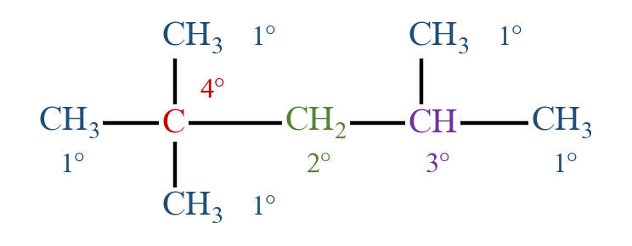
Görsel F: 2,2,4-trimetilpentan (izooktan) molekülündeki birincil (1°), ikincil (2°), üçüncül (3°) ve dördüncül (4°) karbon atomları
Dallanmış alkanlar aşağıdaki kurallara göre adlandırılır:
- Ana zincir seçilir: En uzun karbon zinciri ana zincirdir. Ana zincir yatay olarak yazılan zincir olmayabilir; zincir dallar boyunca da devam edebilir. Aynı uzunlukta birden fazla zincir varsa daha fazla yan grup taşıyan zincir ana zincir olarak seçilir.
- Ana zincir numaralandırılır: Numaralandırmaya yan gruba en yakın uçtan başlanır. Birden fazla yan grup varsa her iki uçtan elde edilen yer numaraları karşılaştırılır; ilk farklılığın görüldüğü yerde daha küçük numarayı veren numaralandırma seçilir. Yer numaraları her iki uçtan da aynı çıkıyorsa alfabetik sırada önce gelen gruba küçük numara verilir.
- Yan grupların yeri ve adı yazılır: Her yan grubun adının önüne bağlı olduğu karbon atomunun numarası yazılır. Aynı gruptan birden fazla varsa grup adının önüne di- (2), tri- (3), tetra- (4) ön ekleri getirilir ve her grubun yer numarası ayrı ayrı yazılır (2,2-dimetil gibi).
- Farklı yan gruplar alfabetik sıraya göre yazılır: Sıralamada di-, tri-, tetra- ile sek- ve tert- ön ekleri dikkate alınmaz; izo- ön eki ise grup adının parçası sayılır. Örneğin etil grubu metil grubundan önce yazılır; dimetil grubu da “m” harfine göre sıralandığı için etil grubundan sonra gelir.
- Ad tek kelime olarak yazılır: Sayılar birbirinden virgülle, sayılar harflerden kısa çizgiyle ayrılır. Son yan grubun adı ana zincir adına bitişik yazılır.
Etkinlikteki 3-etil-4-metilhekzan örneğinde ana zincir iki uçtan da numaralandırıldığında grupların yer numaraları 3 ve 4 olur. Bu eşitlik durumunda alfabetik sırada önce gelen etil grubuna küçük numara verilmiştir.
Etkinlikte alkenlerin adlarının “-en”, alkinlerin adlarının ise “-in” son ekiyle bittiğini gördünüz. Bir ikili bağ içeren alkenlerin genel formülü C_{n}H_{2n}, bir üçlü bağ içeren alkinlerin genel formülü ise C_{n}H_{2n−2}’dir. Alkenler ve alkinler alkanlara benzer şekilde adlandırılır; ancak çoklu bağın yeri de adda belirtilir:
- Ana zincir olarak en uzun karbon zinciri seçilir. Aynı uzunlukta birden fazla zincir varsa çoklu bağları (ikili ve üçlü bağları) daha fazla içeren zincir tercih edilir.
- Ana zincir, ikili ya da üçlü bağa en yakın uçtan numaralandırılır; yani çoklu bağın yeri yan grupların yerinden önce dikkate alınır. Çoklu bağ her iki uca eşit uzaklıktaysa yan gruplara küçük numara veren uçtan başlanır (2-metilbut-2-en).
- Çoklu bağın yeri, bağı oluşturan karbon atomlarından küçük numaralı olanın numarasıyla belirtilir. Bu numara kök ile son ek arasına kısa çizgilerle yazılır: but-1-en, pent-2-in. Eten, etin, propen ve propinde çoklu bağ yalnızca bir konumda bulunabildiği için yer numarası yazılmaz.
- Birden fazla ikili bağ varsa sayıları di- (2), tri- (3) ön ekleriyle belirtilir ve okunuşu kolaylaştırmak için köke “a” harfi eklenir: büta-1,3-dien, hekza-1,3,5-trien.
- Hem ikili hem üçlü bağ içeren bileşiklerde “-en” eki “-in” ekinden önce yazılır. Numaralandırma, çoklu bağların tümüne birlikte en küçük numaraları verecek biçimde yapılır; eşitlik durumunda ikili bağa küçük numara verilir: CH₂=CH–C≡CH (but-1-en-3-in).
Eten ve etin günlük hayatta ve sanayide daha çok etilen ve asetilen yaygın adlarıyla bilinir.
Halkalı alifatik hidrokarbonlar, halkadaki karbon sayısına karşılık gelen açık zincirli hidrokarbonun adının önüne “siklo-” ön eki getirilerek adlandırılır: siklopropan, siklohekzan, siklopenten. Halkada tek bir yan grup varsa halkadaki bütün karbon atomları eş değer olduğu için yer numarası yazılmaz (metilsiklohekzan). Birden fazla yan grup varsa halka, yan gruplara en küçük numaraları verecek biçimde numaralandırılır; eşitlik durumunda alfabetik sırada önce gelen gruba 1 numarası verilir (1-etil-3-metilsiklohekzan). Sikloalkenlerde numaralandırma, ikili bağ 1 ve 2 numaralı karbon atomları arasında olacak biçimde yapılır; bu nedenle tek ikili bağ içeren sikloalkenlerin adında ikili bağın yeri belirtilmez (siklohekzen). Alifatik hidrokarbonların genel formülleri Tablo D’de özetlenmiştir.
Tablo D: Alifatik hidrokarbonların genel formülleri
Sınıf | Genel formül | En küçük üyesi
Alkan | C_{n}H_{2n+2} (n ≥ 1) | metan (CH₄)
Alken (bir ikili bağ) | C_{n}H_{2n} (n ≥ 2) | eten (C₂H₄)
Alkin (bir üçlü bağ) | C_{n}H_{2n−2} (n ≥ 2) | etin (C₂H₂)
Sikloalkan | C_{n}H_{2n} (n ≥ 3) | siklopropan (C₃H₆)
Sikloalken (bir ikili bağ) | C_{n}H_{2n−2} (n ≥ 3) | siklopropen (C₃H₄)

Tablo D’de alkenler ile sikloalkanların, alkinler ile sikloalkenlerin genel formüllerinin aynı olduğu görülür. Bu nedenle bir hidrokarbonun hangi sınıfa ait olduğu ve nasıl adlandırılacağı yalnızca molekül formülüne bakılarak belirlenemez; yapı formülünün bilinmesi gerekir.
Aromatik bileşiklerin pek çoğu, IUPAC tarafından da kabul edilen özel (geleneksel) adlarla bilinir (Görsel G). Benzen halkasından bir hidrojen atomu çıkarılarak oluşan C₆H₅– grubuna fenil grubu denir. Fenil grubu, aromatik halkadan türetilen gruplara (aril grupları) en yaygın örnektir ve Ar– ile de gösterilebilir. Benzen halkasına bir CH₂ grubu üzerinden bağlanan C₆H₅CH₂– grubu ise benzil grubu olarak adlandırılır. Bu gruplar, büyük moleküllerin adlandırılmasında yan grup adı olarak kullanılır. Örneğin fenil eten adı, etene bağlı bir fenil grubunu ifade eder; bu bileşiğin yaygın adı stirendir. Polistiren köpük ambalajlar ve tek kullanımlık kaplar stirenin polimerleşmesiyle üretilir.
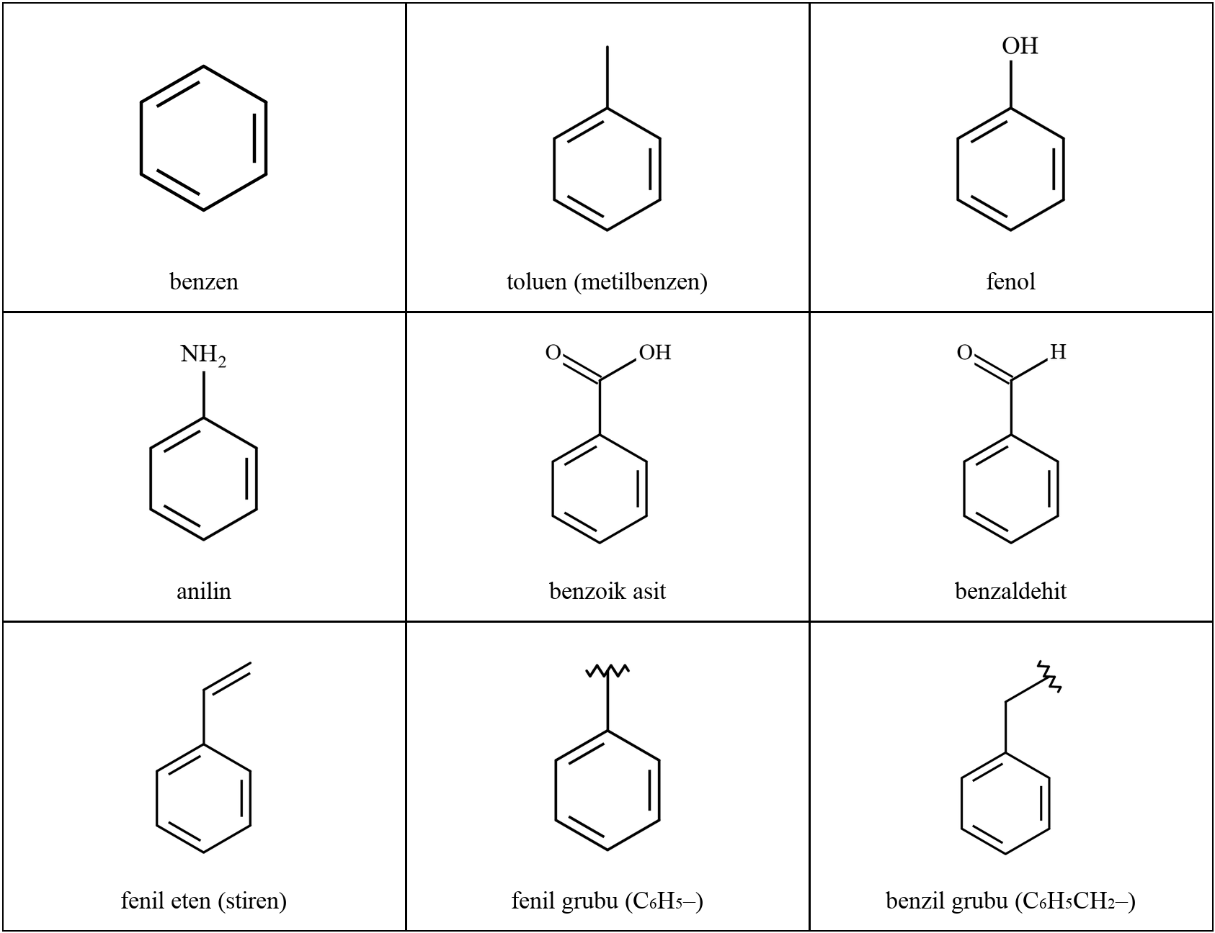
Görsel G: Bazı aromatik bileşiklerin özel adları ile fenil ve benzil grupları
Örnek-Çözüm Atölyesi 2.10.
Yarı açık formülü verilen alkanı IUPAC kurallarına göre adlandırınız.
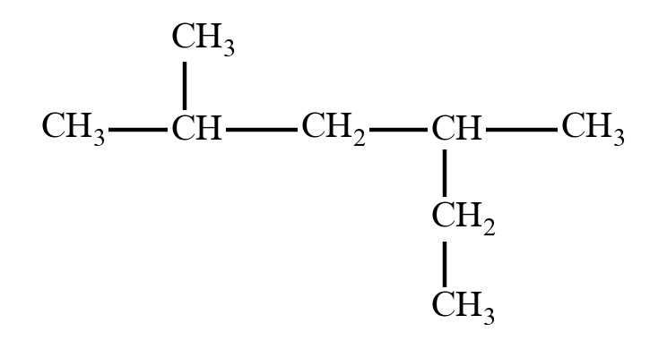
Çözüm:
Yatay olarak yazılan zincirde beş karbon atomu bulunur. Ancak sağdaki CH grubundan aşağıya doğru etil grubu üzerinden devam edildiğinde altı karbonlu daha uzun bir zincir elde edilir. Bu nedenle ana zincir altı karbonludur (hekzan). Ana zincir sol uçtan numaralandırıldığında metil grupları 2 ve 4 numaralı karbon atomlarına bağlı olur. Diğer uçtan numaralandırma yapılsaydı yer numaraları 3 ve 5 olurdu; bu nedenle küçük numaraları veren sol uç seçilir. Aynı gruptan iki tane bulunduğu için di- ön eki kullanılır.
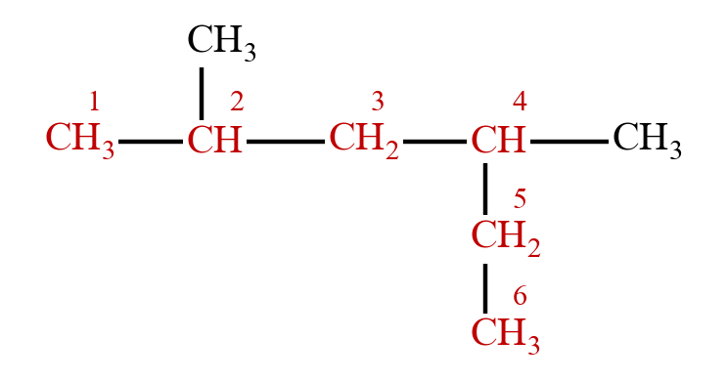
Bileşiğin adı 2,4-dimetilhekzandır.

Örnek-Çözüm Atölyesi 2.11.
Yarı açık formülleri verilen I ve II numaralı bileşikleri IUPAC kurallarına göre adlandırınız.
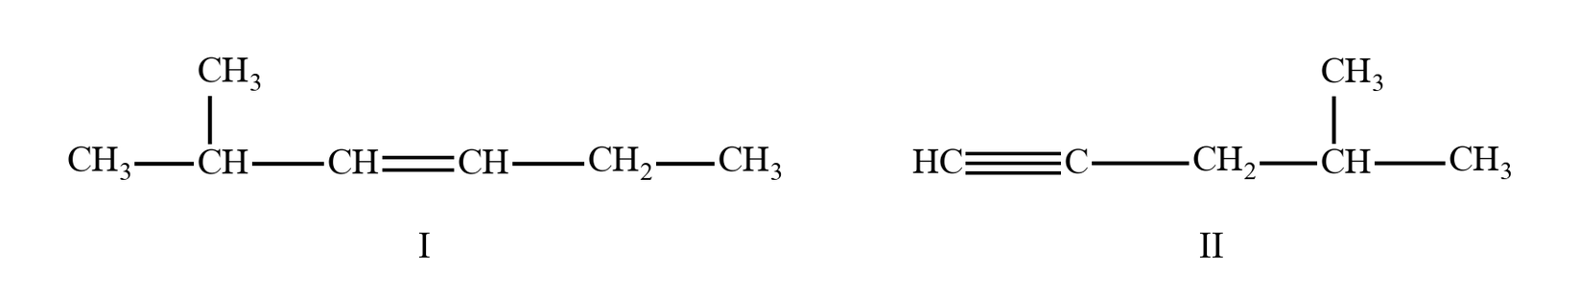
Çözüm:
I numaralı bileşikte ana zincir altı karbonludur ve bir ikili bağ içerir. İkili bağ her iki uca eşit uzaklıkta, 3 ve 4 numaralı karbon atomları arasındadır. Bu durumda numaralandırma yan gruba küçük numara veren sol uçtan yapılır ve metil grubu 2 numaralı karbon atomuna bağlı olur.
II numaralı bileşikte üçlü bağa en yakın uç sol uçtur. Üçlü bağ 1 ve 2 numaralı karbon atomları arasında, metil grubu ise 4 numaralı karbon atomundadır.
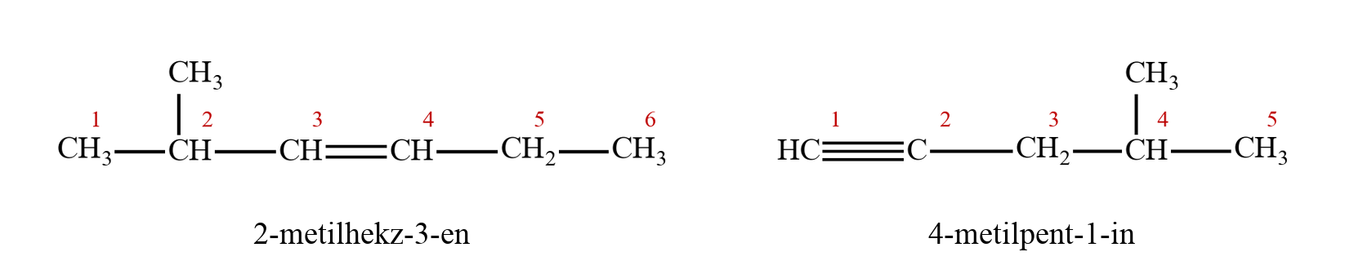
Bileşiklerin adları I: 2-metilhekz-3-en, II: 4-metilpent-1-indir.

Örnek-Çözüm Atölyesi 2.12.
Adı 3-etil-2,2-dimetilpentan olan bileşiğin yarı açık formülünü ve molekül formülünü yazınız.
Çözüm:
Adın son kısmı olan “pentan”, ana zincirin yalnızca tekli bağ içeren beş karbonlu bir zincir olduğunu gösterir. Önce beş karbonlu zincir yazılıp numaralandırılır. 2 numaralı karbon atomuna iki metil grubu, 3 numaralı karbon atomuna bir etil grubu bağlanır. Son olarak her karbon atomunun dört bağ yapması için gerekli sayıda hidrojen atomu eklenir.
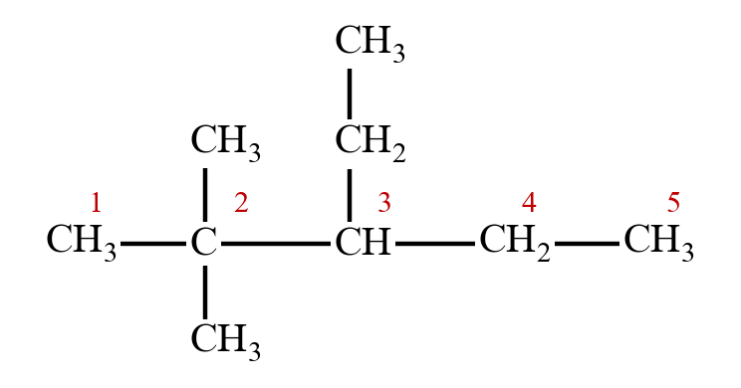
Moleküldeki karbon sayısı 5 + 2 + 2 = 9’dur. Bileşik bir alkan olduğundan molekül formülü C₉H₂₀’dir.

Bilgi Köşesi 2.4.
Ağaçların Salgıladığı Hidrokarbon: İzopren
Meşe, kavak ve okaliptüs gibi pek çok ağaç türü yapraklarından atmosfere izopren adı verilen bir hidrokarbon salar. İzoprenin IUPAC sistemine göre adı 2-metilbüta-1,3-diendir. Bilim insanları izoprenin yaprakları yüksek sıcaklığın zararlı etkilerinden korumaya yardımcı olduğunu düşünmektedir. Bitkilerin her yıl atmosfere saldığı izopren miktarının yüz milyonlarca ton olduğu tahmin edilmektedir. Kauçuk ağacından elde edilen doğal kauçuk da binlerce izopren biriminin birbirine bağlanmasıyla oluşan bir polimerdir.

Sıra Sizde 2.6.
NOT: Sıra sizde tam bir sayfa kaplasın, çözüm alanları Kimya10 sayfa 64, Sıra Sizde 1.7.’deki çözüm alanlarından konsun.
1. Görsel H’de yapı formülleri verilen hidrokarbonları IUPAC kurallarına göre adlandırınız.
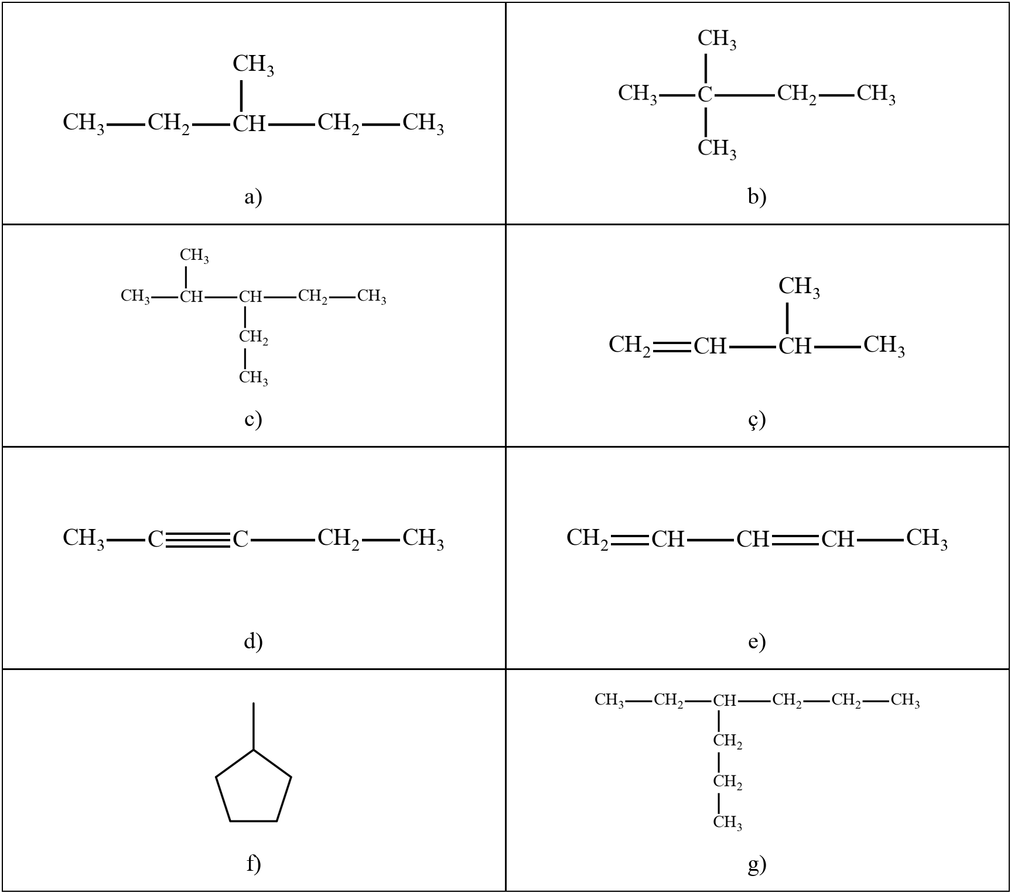
Görsel H: Adlandırılacak hidrokarbonlar
Bileşik | IUPAC adı | Bileşik | IUPAC adı
a) |  | d)
b) |  | e)
c) |  | f)
ç) |  | g)

2. Adları verilen hidrokarbonların yarı açık formüllerini yazınız.
a) 2,3-dimetilpentan b) 4-etil-3-metilhept-2-en c) 3,3-dimetilbut-1-in ç) 1,2-dimetilsiklopentan

3. Aşağıdaki adlar IUPAC kurallarına uygun değildir. Her ad için yapılan hatayı açıklayınız ve doğru adı yazınız.
a) 2-etilbütan b) 4-metilpent-3-en c) 3-metil-4-etilhekzan ç) 1-metilsiklohekzan
……………………………………………………………………………………………
……………………………………………………………………………………………
……………………………………………………………………………………………
……………………………………………………………………………………………
4. Görsel I’daki aromatik bileşiklerin özel adlarını yazınız.
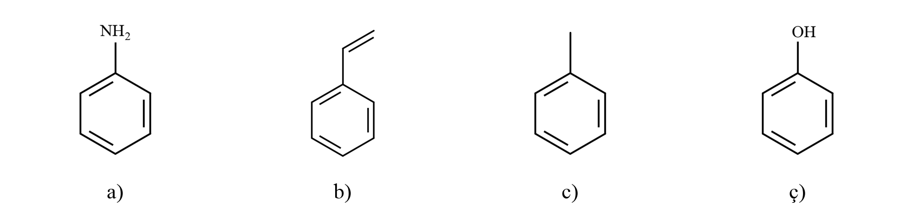
Görsel I: Bazı aromatik bileşikler
……………………………………………………………………………………………
5. Molekül formülü C₆H₁₀ olan bir hidrokarbon hangi sınıflarda yer alabilir? Her sınıftan bir örneğin yarı açık ya da çizgi-bağ formülünü çizerek IUPAC kurallarına göre adlandırınız.

Alifatik hidrokarbonları IUPAC kurallarına göre adlandıracağınız eşleştirme ve boşluk doldurma etkinliklerine ulaşmak için karekodu okutunuz.
Karekod alanı: Etkileşimli içerik (Kim12.2.6)

Kaynakça
Favre, H. A., Powell, W. H. (2014). Nomenclature of Organic Chemistry: IUPAC Recommendations and Preferred Names 2013. Royal Society of Chemistry.
McMurry, J. (2023). Organic Chemistry (10. baskı). Cengage Learning. (Bölüm 3: Alkanların adlandırılması; Bölüm 7: Alkenlerin adlandırılması; Bölüm 9: Alkinler)
Clayden, J., Greeves, N., Warren, S. (2012). Organic Chemistry (2. baskı). Oxford University Press. (Bölüm 2: Organik bileşiklerin adlandırılması)
Sharkey, T. D., Wiberley, A. E., Donohue, A. R. (2008). Isoprene emission from plants: why and how. Annals of Botany, 101(1), 5–18.
NOT: Adlandırma yazımı (yazarlar arasında ortak karar): IUPAC 2013 önerilerine uygun Türkçe yazım kullanılmıştır. Yan grup yerleri ada bitişik “2-metilbütan” biçiminde; çoklu bağların yeri kök ile son ek arasına “but-2-en”, “pent-1-in”, “büta-1,3-dien”, “but-1-en-3-in” biçiminde yazılmıştır (fonksiyonel gruplarda da aynı yazım: “propan-2-ol”, “pentan-2-on”; karbonil grubunun yeri belirsiz olmayan propanon ve bütanonda konum numarası yazılmaz). Belirsizlik olmayan eten, etin, propen, propin, 2-metilpropen ile tek ikili bağlı sikloalkenlerde (siklohekzen) yer numarası yazılmamıştır. Ana zincir seçiminde 2013 önerilerindeki sıra (önce zincir uzunluğu, sonra çoklu bağ sayısı) verilmiş; en uzun zincirin çoklu bağı içermediği ve eski kurallarla farklı ad çıkan örneklere bilinçli olarak yer verilmemiştir. İzopropil, izobütil, sek-bütil, tert-bütil yaygın grup adları kullanılmıştır (2013 sistematik karşılıkları: propan-2-il, 2-metilpropil, bütan-2-il, tert-bütil). Kitabın tamamında bu yazım korunmalıdır.
NOT: Yapı formülleri, top-çubuk ve uzay dolgu modelleri taslak çizimlerdir (C: koyu gri, H: açık gri, O: kırmızı); yayınevi aynı renk düzeniyle vektörel olarak yeniden çizebilir.

